第3回 授業プリント① ＜基本＞ 氏名 得点 ／50点
目安10分。解き終わったら提出しましょう。答えに√がふくまれるときは、√の中をもっとも小さい整数にしましょう。
＜1＞ 次の計算をしなさい。 （2点×5）
（1）$\sqrt{18}+\sqrt{32}−\sqrt{50}$ | （2）$\sqrt{3}(\sqrt{12}−\sqrt{6})$ | （3）$\frac{20}{\sqrt{5}}−\sqrt{45}$
（4）$(\sqrt{5}+\sqrt{3})(\sqrt{5}−\sqrt{3})$ | （5）$(x+3)²−(x+2)(x−2)$
＜2＞ 次の式を因数分解しなさい。 （2点×4）
（1）$x²+14x+49$ | （2）$3x²−27$ | （3）$x²−2x−48$ | （4）$ab+4a−b−4$
＜3＞ 次の二次方程式を解きなさい。 （2点×4）
（1）$(x−4)²=3$ | （2）$x²+x−20=0$ | （3）$x²−3x−1=0$ | （4）$(x+2)(x−3)=x+3$
  $x$＝
  $x$＝
  $x$＝
  $x$＝
＜4＞ 関数$y=ax²$について、次の問いに答えなさい。 （3点×4）
（1）関数$y=ax²$のグラフが点$(2,−12)$を通るとき、$a$の値を求めなさい。 | （2）関数$y=2x²$で、$x$の変域が$−3≦x≦1$のときの$y$の変域を求めなさい。 | （3）関数$y=−x²$で、$x$の値が1から4まで増加するときの変化の割合を求めなさい。 | （4）関数$y=ax²$で、$x$の値が$−4$から$−2$まで増加するときの変化の割合が12です。$a$の値を求めなさい。
  $a$＝
  $a$＝
＜5＞ 相似について、次の問いに答えなさい。 （3点×4）
（1）下の図で、DE//BCです。$x$の値を求めなさい。  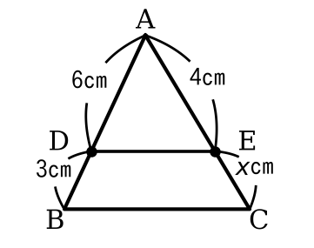 | （2）△ABCで、辺AB、ACの中点をそれぞれM、Nとします。BC＝14cmのとき、MNの長さを求めなさい。 | （3）下の図で、ℓ//$m$//$n$です。$x$の値を求めなさい。  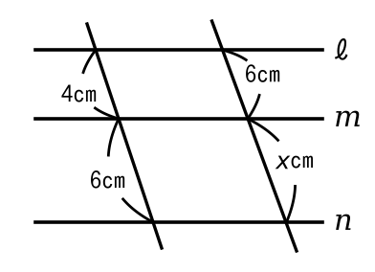 | （4）△ABC∽△DEFで、∠A＝50°、∠E＝70°のとき、∠Cの大きさを求めなさい。
  $x$＝
  cm
  $x$＝
  ∠C＝ °

第3回 授業プリント② ＜応用＞ 氏名 得点 ／50点
大問ごとに時間を区切って解き、解説を聞きます。＜3＞は100点をねらう問題です。
＜1＞ 相似の証明 目安7分 （17点）
右の図のように、△ABCの辺AC上に点Dがあり、∠ABD＝∠ACBです。  （1）△ABD∽△ACBであることを証明しなさい。（10点） | 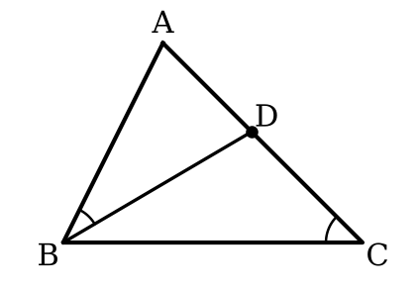
（2）AB＝6cm、AC＝9cmのとき、ADの長さを求めなさい。（7点）

cm
＜2＞ 台形と平行線 目安6分 （17点）
右の図のように、AD//BCの台形ABCDがあり、AD＝4cm、BC＝6cmです。対角線ACとBDの交点をOとし、Oを通りBCに平行な直線と辺AB、DCとの交点をそれぞれE、Fとします。 | 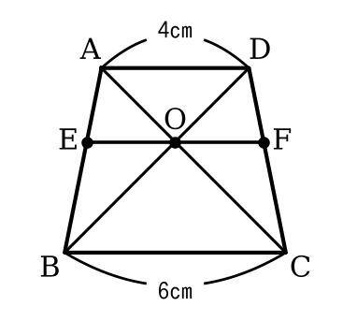
  （1）AO：OCを、もっとも簡単な整数の比で表しなさい。（5点） | （2）EOの長さを求めなさい。（6点） | （3）EFの長さを求めなさい。（6点）
    ：
    cm
    cm
＜3＞ ★平行四辺形と相似 目安8分 （16点）
右の図のように、平行四辺形ABCDがあり、AB＝9cm、対角線AC＝15cmです。辺AD上に点EをAE：ED＝2：1となるようにとり、線分BEと対角線ACの交点をFとします。また、BEの延長と辺CDの延長との交点をGとします。 | 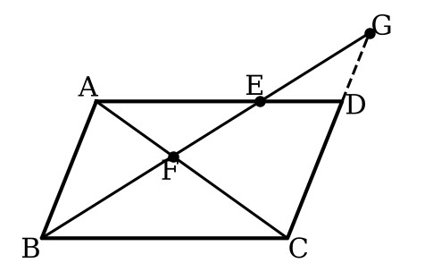
  （1）AF：FCを、もっとも簡単な整数の比で表しなさい。（5点） | （2）AFの長さを求めなさい。（5点） | （3）DGの長さを求めなさい。（6点）
    ：
    cm
    cm

